Foto | Bestandsnaam | Fotobijschrift
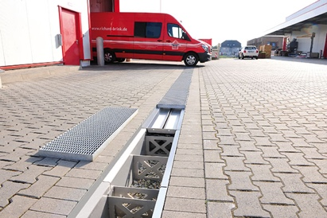 | RichardBrink_Starkregen_01 | De firma Richard Brink presenteert zijn assortiment retentiegoten als optie om in tijden van klimaatveranderingen en extreme weersomstandigheden modern regenwaterbeheer mogelijk te maken.  Foto: Richard Brink GmbH & Co. KG
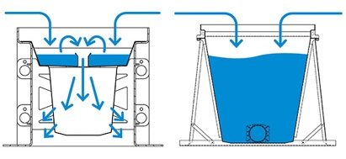 | RichardBrink_Starkregen_02 | Het aanbod bestaat uit de infiltratiegoot “RigoMax“ (links) en de wateropvanggoot “FerroMax“ (rechts). In het spanningsveld tussen de bodemontdichting in steden en de bouw van nieuwe woningen vormen beide goten een efficiënte oplossing.  Foto: Richard Brink GmbH & Co. KG
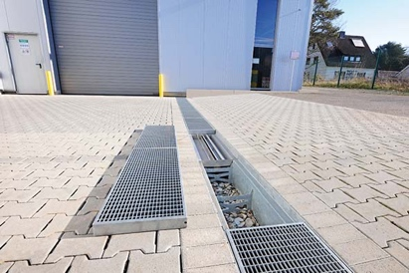 | RichardBrink_Starkregen_03 | De stevige goten worden gemaakt van roestvrij staal of thermisch verzinkt staal en zijn geschikt voor een belastingsklasse tot E 600 of een wielbelasting tot 10 ton. Om de afwerking ook visueel aantrekkelijk te maken, kan uit verschillende roosterdesigns worden gekozen.  Foto: Richard Brink GmbH & Co. KG
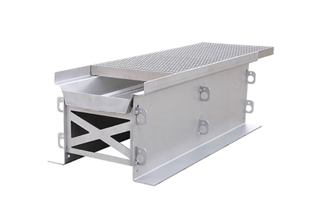 | RichardBrink_Starkregen_04 | Afhankelijk van de gekozen hoogte en breedte, op verzoek verkrijgbaar in standaardmaten of op maat, hebben de 1.000 mm lange goten een capaciteit van ca. 100 liter tot meer dan 900 liter.  Foto: Richard Brink GmbH & Co. KG
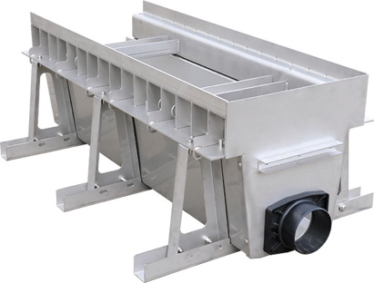 | RichardBrink_Starkregen_05 | Als de omliggende ondergrond geen drainagevermogen heeft, is de “FerroMax” de geschikte keuze. Dankzij de afvoermof met een afmeting tussen DN 50 en DN 200 wordt het water gecontroleerd afgevoerd naar het riool. Staanders vergemakkelijken de lokale montage.  Foto: Richard Brink GmbH & Co. KG
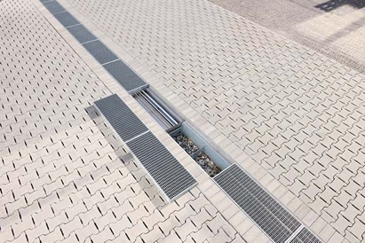 | RichardBrink_Starkregen_06 | Bij een drainerend bodemtype komt de “RigoMax” het best tot zijn recht, want dankzij zijn bodemloze constructie vindt rechtstreekse drainage naar de ondergrond plaats. De constructie is standaard voorzien van een filterinzetstuk voor het tegenhouden van grof vuil.  Foto: Richard Brink GmbH & Co. KG

